温州锐峰矿山建设有限公司驻根河市森鑫矿业开发有限责任公司项目部“9·24”
一般冒顶事故调查报告

编制单位：根河市人民政府事故调查组
编制日期：2024年10月15日

目 录
一、报告开篇和事故性质认定 - 1 -
二、事故基本情况 - 2 -
（一）事故单位概况 - 2 -
（二）事故发生经过 - 6 -
（三）事故现场情况 - 9 -
（四）人员伤亡和直接经济损失情况 - 13 -
三、事故应急处置及评估情况 - 13 -
（一）事故信息接报及响应情况 - 13 -
（二）事故现场应急处置情况 - 14 -
（三） 医疗救治和善后情况 - 14 -
（四） 事故应急处置评估 - 15 -
四、事故原因分析 - 15 -
（一）直接原因分析 - 15 -
（二）事故相关检验检测和鉴定情况 - 16 -
（三）其他可能因素排除 - 16 -
（四）间接原因 - 16 -
五、有关责任单位存在的主要问题 - 17 -
（一）温州锐峰矿山建设有限公司驻根河市森鑫矿业开发有限责任公司项目部 - 17 -
（二）根河市森鑫矿业开发有限责任公司 - 17 -
六、对有关责任人员和责任单位的处理建议 - 21 -
七、事故主要教训 - 31 -
八、事故整改和防范措施 - 31 -
（一）强化安全生产主体责任的落实 - 31 -
（二）加强安全生产教育和培训 - 31 -
（三）加大井下现场安全管理力度 - 32 -
（四）进一步完善顶板分级管理制度 - 32 -
（五）强化双重预防机制建设 - 33 -

一、报告开篇和事故性质认定
事故发生时间：2024年09月24日12时30分许。
事故发生地点：根河市森鑫矿业开发有限责任公司根河市三道桥铅锌矿Ⅱ矿带530中段KC28121号矿块拉底巷由窄变宽位置附近。
事故发生单位：温州锐峰矿山建设有限公司驻根河市森鑫矿业开发有限责任公司项目部。
事故类型：冒顶事故。
伤亡人数：1人死亡。
事故等级：一般事故。
直接经济损失：2400000.00元
根河市应急管理局接到报告后，立即向根河市人民政府进行汇报，并按照市领导指示，依据《中华人民共和国安全生产法》、《生产安全事故报告和调查处理条例》（国务院令第493号）等有关法律法规的规定，迅速启动联合调查机制，成立温州锐峰矿山建设有限公司驻根河市森鑫矿业开发有限责任公司项目部“9·24”一般事故调查组（以下简称事故调查组），事故调查组由市人民政府、市应急管理局、市公安局、市总工会、得耳布尔镇人民政府等派人组成，同时邀请市纪委监委派员参加，对该起事故展开调查。
事故调查组按照“四不放过”和“科学严谨、依法依规、实事求是、注重实效”的原则，通过现场勘查、实地调查、资料查阅、技术分析、人员询问和专家论证等方法，查明了事故发生经过、原因和直接经济损失等情况，认定了事故性质和责任，提出了对有关责任人和责任单位的处理建议，并针对事故原因及暴露出的突出问题，提出了事故防范措施建议。
事故性质：经调查认定，温州锐峰矿山建设有限公司驻根河市森鑫矿业开发有限责任公司项目部“9·24”一般冒顶事故是一起因温州锐峰矿山建设有限公司驻根河市森鑫矿业开发有限责任公司项目部人员违章作业造成的一般生产安全责任事故。

二、事故基本情况

（一）事故单位概况
1.矿山所有权单位：根河市森鑫矿业开发有限责任公司（以下简称：森鑫矿业公司）
（1）营业执照信息
名称：根河市森鑫矿业开发有限责任公司
类型：有限责任公司（非自然人投资或控股的法人独资）
住所：内蒙古自治区呼伦贝尔市根河市得耳布尔镇
法定代表人：王某文
成立日期：2005年06月28日
注册资本：壹亿元（人民币元）
经营范围：有色金属矿采选、冶炼、销售；技术咨询服务；矿山机械配件销售；（依法须经批准的项目，经相关部门批准后方可开展经营活动）。
（2）安全生产许可证信息
①森鑫矿业公司安全生产许可证
企业名称：根河市森鑫矿业开发有限责任公司
主要负责人：王某文
单位地址：内蒙古自治区呼伦贝尔市根河市得耳布尔镇
经济类型：有限责任公司
有效期限：2024年6月12日至2027年6月11日
许可范围：锌矿、铅矿、银矿、铜矿、镓矿、铟矿、金矿地下开采；尾矿库运行
编号：（蒙）FM安许证字[2024]006079号
发证机关：内蒙古自治区矿山安全监管局
②森鑫矿业公司根河市三道桥铅锌矿Ⅱ矿带安全生产许可证
企业名称：根河市森鑫矿业开发有限责任公司根河市三道桥铅锌矿年采选30万吨改扩建项目Ⅱ矿带采矿工程（6万吨/年）
主要负责人：王某文
单位地址：内蒙古自治区呼伦贝尔市根河市得耳布尔镇十三公里处
经济类型：有限责任公司
有效期限：2023年12月28日至2026年12月27日
许可范围：锌矿、铅矿、银矿、铜矿、镓矿、铟矿、金矿地下开采
编号：（蒙）FM安许证字[2023]006427号
发证机关：内蒙古自治区矿山安全监管局
（3）采矿许可证信息（针对新取得的采矿许可证“生产规模：50万吨/年”正在进行“安全生产三同时”的前置立项批复相关工作，正在组织“可行性研究报告的编写”）
采矿权人：根河市森鑫矿业开发有限责任公司
地 址：内蒙古自治区呼伦贝尔市根河市得耳布尔镇
矿山名称：内蒙古自治区根河市三道桥银铅锌矿
经济类型：有限责任公司
有效期限：贰年零壹月自2023年8月8日至2025年9月8日
开采矿种：锌矿、铅矿、银矿、铜矿、镓矿、铟矿、金矿
开采方式：地下开采
生产规模：50万吨/年
矿区面积：6.4927平方公里
开采深度：由960米至178米标高
证号：C1500002010093210083633
2.外委施工单位：温州锐峰矿山建设有限公司（以下简称“温州锐峰公司”）
（1）营业执照信息
名称：温州锐峰矿山建设有限公司
类型：有限责任公司（自然人投资或控股）
住所：苍南县桥墩镇松山街63号
法定代表人：郑某雄
成立日期：1982年04月08日
注册资本：壹亿伍仟陆佰万陆仟元
统一社会信用代码：9133032714577957X1
营业期限：自1982年04月08日至2025年12月31日
经营范围：许可项目 各类工程建设活动；煤炭开采；矿产资源（非煤矿山）开采；爆破作业；建筑劳务分包；施工专业作业；地质灾害治理工程施工；劳务派遣服务（依法须经批准的项目，经相关部门批准后方可开展经营活动，具体经营项目以审批结果为准）。一般项目：地质灾害治理服务；土石方工程施工；金属矿石销售；技术服务、技术开发、技术咨询、技术交流、技术转让、技术推广；信息咨询服务（不含许可类信息咨询服务）机械设备租赁；矿山机械销售；工程管理服务（除依法须经批准的项目外，凭营业执照依法自主开展经营活动）。
（2）建筑业企业资质证书信息
企业名称：温州锐峰矿山建设有限公司
法定代表人：郑某雄
证书编号：D133053039
资质类别及等级：矿山工程施工总承包壹级
有效期：2028年12月22日
（3）安全生产许可证信息
企业名称：温州锐峰矿山建设有限公司
主要负责人：郑某雄
证书编号：（浙）JZ安许证字[2023]CCJ009号
许可范围：金属非金属露天矿山采掘施工作业（限1个项目）、金属非金属地下矿山采掘施工作业（限3个项目）
有效期：2023年07月04日至2026年07月03日
3.外委施工单位项目部：温州锐峰矿山建设有限公司驻根河市森鑫矿业开发有限责任公司项目部（以下简称“项目部”）
2023年12月30日，温州锐峰矿山建设有限公司与根河市森鑫矿业开发有限责任公司签订了《根河市森鑫矿业开发有限责任公司2024年矿山Ⅱ号系统工程合同书》（sxky-jx-2024-01），于2024年02月27日温州锐峰矿山建设有限公司成立了温州锐峰矿山建设有限公司驻根河市森鑫矿业开发有限责任公司项目部，项目部负责根河市森鑫矿业开发有限责任公司根河市三道桥铅锌矿Ⅱ矿带采掘及辅助工程。并于2024年02月27日，授权委托金某春为该项目部经理，聘任期自2024年02月27日至2025年03月31日止。项目部配备了符合要求的专职安全员及专职技术人员。
（1）安全管理协议签订情况
发包方：根河市森鑫矿业开发有限责任公司
承包方：温州锐峰矿山建设有限公司
工程名称：三道桥矿区采掘工程（Ⅱ号系统）
签订时间：2024年04月01日
工程承包主要内容：探矿、开拓、采切和采矿工程
有效期限：2024年04月01日至2025年03月31日
协议签订人：企业主要负责人王某文，承包方主要负责人金某春。

（二）事故发生经过
调查组在对事故有关信息调取、实地勘查走访及询问相关人员的基础上，结合收集有关资料及事故相关人员对事故发生情况的描述，对事故发生经过还原如下：
死者：周某海，男，59岁，汉族，身份证号：352224196411105431，温州锐峰矿山建设有限公司驻根河市森鑫矿业开发有限责任公司根河市三道桥铅锌矿Ⅱ矿带项目部凿岩工。
经调查了解，Ⅱ矿带530中段运输巷KC28121号矿块正在进行采准工作（采场准备工作），拉底施工完成后发现该矿块宽度大于6m，决定采用分段空场法采矿方法，对拉底巷道进行扩帮施工，事故发生前已经完成了由12勘探线向10号勘探线的扩帮工程，形成一处长约27m、最宽处位置约14.5m、高约2m的空场。项目部副经理程某行安排当班凿岩工周某海（死者）、陈某进入Ⅱ号系统530中段端部KC28121拉底巷道扩帮作业面内进行钻孔凿岩作业前的风、水管路和照明灯架设工作。
12时00分许，凿岩工周某海（死者）和陈某进入现场后，周某海进行现场作业环境确认时，发现现场顶板存在一处较大裂隙浮石，存在安全隐患，于是周某海和陈某决定对该处浮石进行撬毛作业。周某海负责进行撬毛作业，陈某负责现场照明辅助工作。
12时30分许，凿岩工周某海（死者）站在该处裂隙浮石（浮石体积约为1.5m×0.5m×0.5m）外侧约1m左右位置进行撬毛作业。周某海使用钢制撬毛钎杆进行现场撬毛作业，另一同班陈某在距离周某海后侧约两米左右位置进行现场照明辅助工作。周某海在撬下来该处裂隙浮石的过程中连带着头顶部约1.5m×1.5m范围内的多块顶板松动岩石一起冒落。
由于周某海（死者）未系紧安全帽下颏带，导致其中一块浮石先砸掉周某海安全帽，安全帽掉落在距离冒落地点约1m左右远的位置，后掉落另一块浮石，长宽高为0.4m×0.3m×0.2m，砸中周某海后脑，周某海受伤倒地。陈某跑到周某海身前大声呼喊伤者，发现周某海无法说话，然后简单将周某海身上压覆的其他浮石清除后，大声呼救着向井底车场跑去，寻找人员救援。
凿岩工陈某跑到530m中段9线位置，碰到项目部副经理王某建后将事故情况进行了汇报，王某建安排陈某先返回事故采场，王某建向井底车场跑去，寻找其他人员救援。王某建跑到530m中段6线附近位置碰到项目部安全员徐某万，要求他通知项目部经理金某春，随后王某建独自前往事故现场，项目部副经理王某建和凿岩工陈某两人将伤者移动到附近较平坦位置后等待其他救援人员。随后现场先后来了四名项目部人员程某行、陈某宝、陈某欧、詹某群，将伤员周某海放置在担架上，几人接力抬担架将其转运到530m中段井底车场。因情况紧急，将伤员通过运矿车转运到地表，12时50分许，由项目部安排运送伤者的皮卡车将伤者向额尔古纳人民医院转运就医。
运送至Z008乡道行驶至临近下护林331国道附近位置时与额尔古纳人民医院派出的120急救车相遇，120救护人员在项目部皮卡车上对周某海进行了基本检查、抢救，经120急救医生现场确认已无生命迹象。

（三）事故现场情况
事故发生地点：根河市森鑫矿业开发有限责任公司根河市三道桥铅锌矿Ⅱ矿带530中段KC28121号矿块拉底巷由窄变宽位置附近。
作业人员情况：井下凿岩工周某海（死者）和同班凿岩工陈某在根河市三道桥铅锌矿Ⅱ矿带530中段端部KC28121号矿块拉底工程扩帮作业面内进行钻孔凿岩作业前的风、水管路和照明灯架设工作，进入现场后周某海在进行现场作业环境安全确认时，发现现场顶板存在一处较大裂隙浮石，存在安全隐患，于是周某海和陈某决定对该处浮石进行撬毛作业。凿岩工周某海负责进行撬毛作业，凿岩工陈某负责现场照明辅助工作。
设备使用情况：事故所使用撬毛工具为项目部提供的长约1.8m，直径约2cm左右钢质撬毛钎杆。
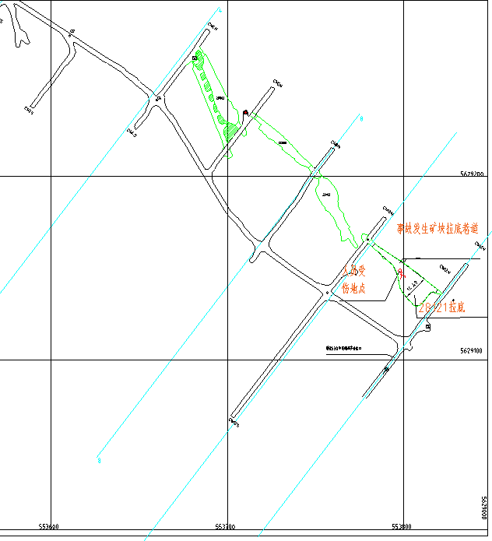
图1：根河市三道桥铅锌矿Ⅱ矿带530中段KC28121号矿块事故发生区域位置示意图

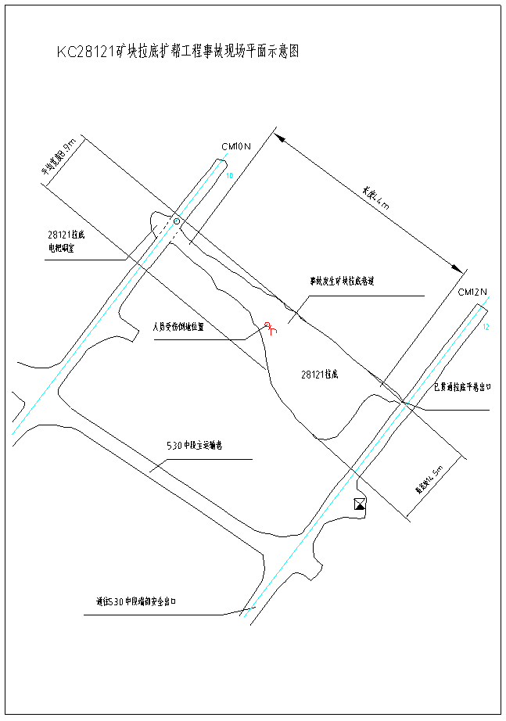
图2：530中段KC28121号矿块拉底扩帮工程事故现场平面示意图
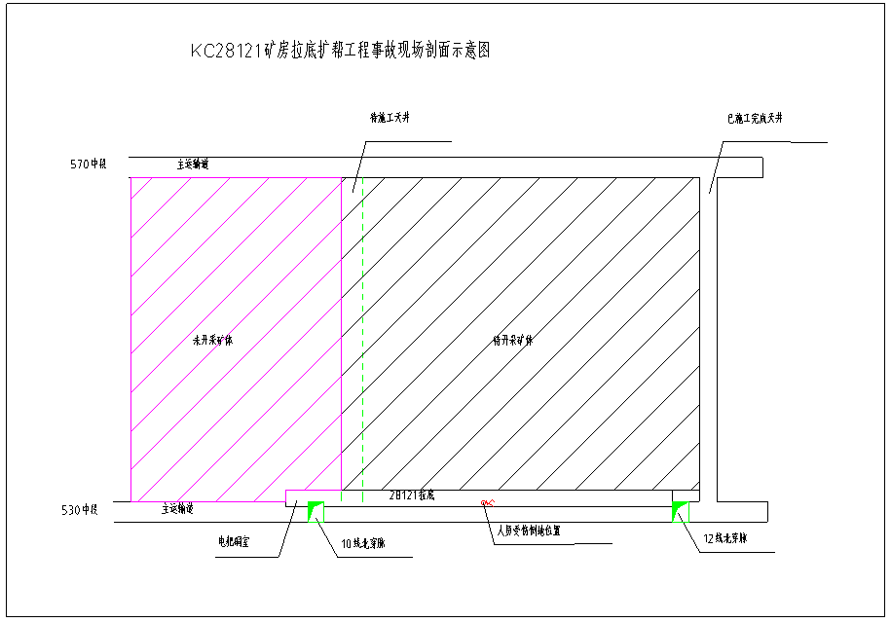
图3：530中段KC28121号矿块拉底扩帮工程事故现场剖面示意图
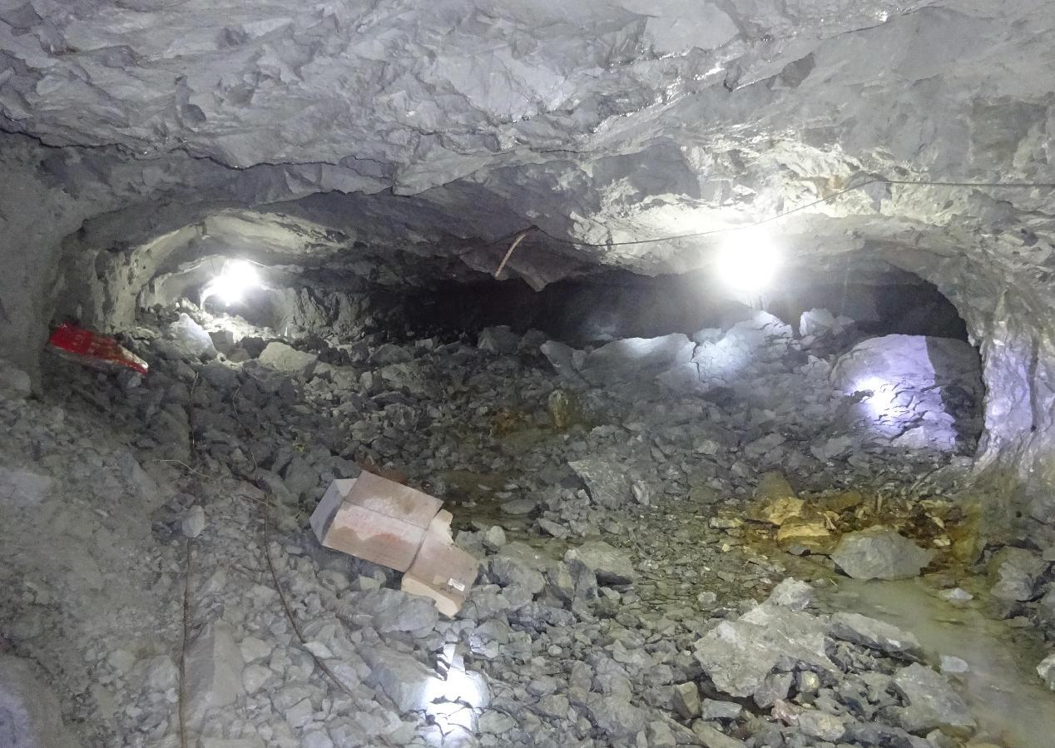
现场处理撬下的大块浮石
凿岩工周文海倒地位置示意
现场照片4：事故现场顶板冒落图像
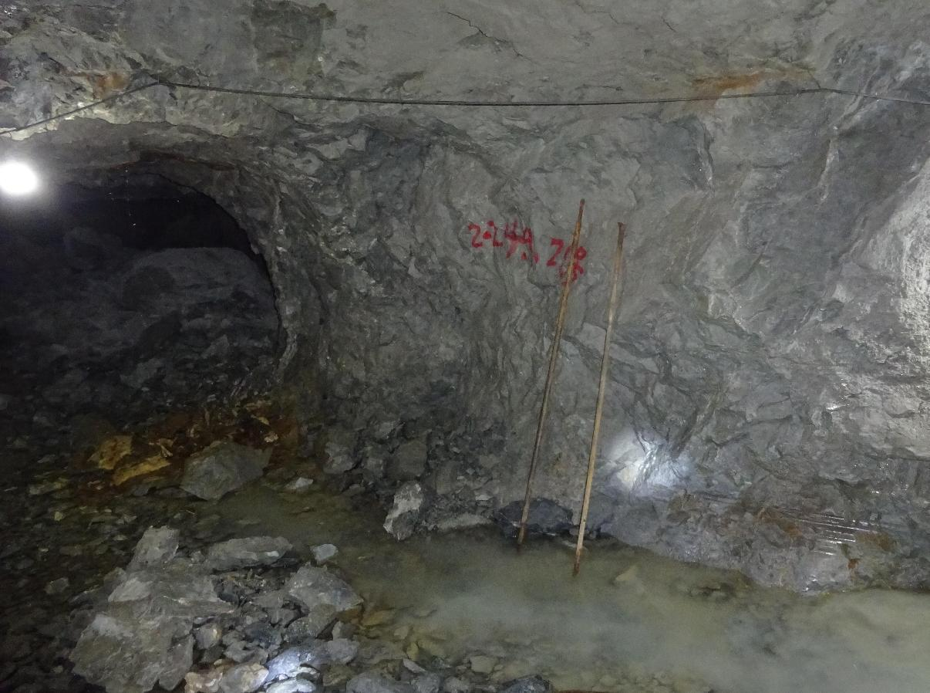
现场照片5：事故现场使用的撬毛钎杆

（四）人员伤亡和直接经济损失情况
事故造成1人死亡，死者：周某海，男，59岁，汉族，身份证号：352224196411105431，系温州锐峰矿山建设有限公司驻根河市森鑫矿业开发有限责任公司根河市三道桥铅锌矿Ⅱ矿带项目部井下凿岩工。
事故造成直接经济损失直接经济损失2400000.00万元。

三、事故应急处置及评估情况

（一）事故信息接报及响应情况
9月24日12时51分，项目部经理金某春向森鑫矿业公司副总经理张某仁报告事故，14点30分左右在运送至Z008乡道行驶至临近下护林331国道附近位置时与120急救车相遇，经120医护人员抢救无效死亡，于9月24日15时11分由项目部将事故人员死亡上报至森鑫矿业公司。9月24日15时42分，森鑫矿业公司安全部主任何某兴通过电话向根河市应急管理局报告事故情况。9月24日16时16分，森鑫矿业公司通过微信形式将事故完整基本情况上报至根河市应急管理局。根河市应急管理局在规定的时间内将事故情况上报至呼伦贝尔市矿山监管局，同时向根河市委市政府主要领导报告。9月24日18时10分左右，根河市应急管理局主要负责人抵达事故现场。不存在谎报、瞒报、迟报情形。

（二）事故现场应急处置情况
事故发生后，现场同班凿岩工陈某发现周某海无法说话，然后简单将周某海身上压覆的其他浮石清除后，大声呼救着向井底车场跑去，寻找人员救援。凿岩工陈某跑到530m中段9线位置，碰到项目部副经理王某建后将事故情况进行了汇报，王某建安排陈某先返回事故采场，王某建向井底车场跑去，寻找其他人员救援。王某建跑到530m中段6线附近位置碰到项目部安全员徐某万，要求他通知项目部经理金某春，随后王某建独自前往事故现场，项目部副经理王某建和凿岩工陈某两人将伤者移动到附近较平坦位置后等待其他救援人员。随后现场先后来了四名项目部人员程某行、陈某宝、陈某欧、詹某群，将伤员周某海放置在担架上，几人接力抬担架将其转运到530m中段井底车场。因情况紧急，将伤员通过运矿车转运到地表，12时50分许，由项目部安排运送伤者的皮卡车将伤者向额尔古纳人民医院转运就医。
- 医疗救治和善后情况
事故发生后，由项目部安排运送伤者的皮卡车将伤者向额尔古纳人民医院转运就医。运送至Z008乡道行驶至临近下护林331国道附近位置时与额尔古纳人民医院派出的120急救车相遇，120救护人员在项目部皮卡车上对周某海进行了基本检查、抢救，经抢救无效，医生说已无生命体征，确认其死亡。皮卡车将周某海（死者）转运至殡仪馆，后去医院开具死亡证明。
事故发生后，温州锐峰矿山建设有限公司驻根河市森鑫矿业开发有限责任公司根河市三道桥铅锌矿Ⅱ矿带项目部积极与家属进行沟通，全力安抚家属情绪，与家属达成和解协议，未发生社会不良舆论信息。
- 事故应急处置评估
根河市森鑫矿业开发有限责任公司及项目部能及时启动应急响应，迅速调动救援力量全力施救，在救援过程中，没有造成次生伤害和事故扩大，做到了安全救援。

四、事故原因分析
经现场勘查，询问相关人员，调阅有关档案、记录、报告等材料，以及公安机关出具的询问笔录、排除他杀情况说明和额尔古纳市人民医院出具《居民死亡医学证明（推断）书》，根据国家标准GB6441-86（企业职工伤亡事故分类标准）GB6442-86（企业职工伤亡事故调查分析规则）调查组综合分析认为：

（一）直接原因分析
事故直接原因是凿岩工周某海违章进行撬毛作业，发生顶板浮石冒落导致事故发生。

（二）事故相关检验检测和鉴定情况
依据根河市公安局出具的排除他杀证明材料，额尔古纳市人民医院出具《居民死亡医学证明（推断）书》，明确了本起事故排除刑事案件。

（三）其他可能因素排除
通过对事故现场勘查、询问和事故现场视频资料分析，排除人为故意破坏、突发地质灾害等因素影响。

（四）间接原因分析
- 温州锐峰矿山建设有限公司驻根河市森鑫矿业开发有限责任公司项目部作业施工安全管理存在漏洞，现场安全管理不到位，当天未召开班前会，未发现人员违章作业和不规范佩戴劳动防护用品行为，现场监督检查缺失。
- 温州锐峰矿山建设有限公司驻根河市森鑫矿业开发有限责任公司项目部对从业人员安全教育不到位，导致从业人员安全生产责任意识淡薄，缺乏对危险环境和风险区域的辨识，反映出项目部安全教育培训未做深做实。
- 温州锐峰矿山建设有限公司驻根河市森鑫矿业开发有限责任公司项目部采场顶板分级管理制度制定不规范，未严格执行安全确认制度，对作业区域顶板危害性认识不足，作业前未针对采场破碎顶板实施有效支护，当班领导和安全员未及时对事故地点开展工作前安全检查。
- 根河市森鑫矿业开发有限责任公司安全生产的主体责任落实不到位，对事故现场安全检查不到位，未发现现场凿岩工违章作业，未发现现场作业人员劳动防护用品佩戴不规范，未严格制定现场作业安全措施。
- 根河市森鑫矿业开发有限责任公司对项目部日常检查不全面，未严格要求执行班前会制度、顶板分级管理制度。
- 根河市森鑫矿业开发有限责任公司未按照II矿带530中段KC28121矿块现场实际修正单体设计。

五、有关责任单位存在的主要问题

（一）温州锐峰矿山建设有限公司驻根河市森鑫矿业开发有限责任公司项目部
- 凿岩工违章进行撬毛作业，习惯性违反安全操作规程。
- 作业施工安全管理存在漏洞，现场安全管理不到位，当天未召开班前会，未发现人员违规作业和不规范佩戴劳动防护用品行为，违反劳动纪律。
- 对从业人员安全教育不到位，导致从业人员安全生产责任意识淡薄，未能熟练掌握安全技能，致使从业人员缺乏对危险环境和风险区域的辨识。
- 采场顶板分级管理制度制定不规范，未严格执行安全确认制度，对作业区域顶板危害性认识不足，作业前未针对采场破碎顶板实施有效支护。
- 施工组织混乱，未能做到各司其职。

（二）根河市森鑫矿业开发有限责任公司
- 安全生产的主体责任落实不到位，对事故现场安全检查不到位，未发现现场凿岩工违章作业，未发现现场作业人员劳动防护用品佩戴不规范，未严格制定现场作业安全措施，检查不全面不彻底。
- 未按照II矿带530中段KC28121矿块现场实际修正单体设计，技术交底和安全交底跟进不及时。
- 监督管理项目部落实顶板分级管理制度还存在漏洞。
- 隐患排查整治不到位，对风险性较高的作业现场管理缺失，致使违章作业现象时有发生。

（三）应急管理部门
1.行政审批情况
经调查，根河市森鑫矿业开发有限责任公司三道桥铅锌矿30万吨/年采矿工程于2015年7月9日由内蒙古自治区经济和信息化厅核准立项，立项文件《内蒙古自治区经济和信息化委员会关于核准根河市森鑫矿业开发有限责任公司三道桥铅锌矿年采选30万吨铅锌矿石项目的通知》（内经信投规字〔2015〕221号）。2016年6月15日根河市森鑫矿业开发有限责任公司委托西安有色冶金研究院编制完成了《根河市森鑫矿业开发有限责任公司三道桥铅锌矿年采选30万吨铅锌矿石项目采矿工程初步设计》、《根河市森鑫矿业开发有限责任公司三道桥铅锌矿年采选30万吨铅锌矿石项目采矿工程安全设施设计》。2017年6月21日由内蒙古自治区安全生产监督管理局组织对安全设施设计进行审查并批复，批复文件为《内蒙古自治区安全生产监督管理局关于根河市森鑫矿业开发有限责任公司根河市三道桥铅锌矿年采选30万吨改扩建项目II矿带采矿工程（6万吨/年）安全设施设计的批复》（内安监管一字字〔2017〕107号）。于2017年6月开工建设，2018年5月完成了610m以上改扩建建设工程并进行试运行（生产）调试。根河市森鑫矿业开发有限责任公司自主组织安全设施竣工验收。2018年5月根河市森鑫矿业开发有限责任公司委托呼伦贝尔市安兴安全技术有限公司编制完成了《根河市森鑫矿业开发有限责任公司根河市三道桥铅锌矿年采选30万吨改扩建项目II矿带采矿工程安全设施验收评价报告》，并取得了内蒙古自治区安全生产监督管理局颁发的安全生产许可证，（证书编号(蒙)FM安许证字(2018)006080号）。同时，610m以下改扩建基础工程进行建设，截止至2020年7月，610以下570、530改扩建建设工程完成并进行试运行（生产）调试和建设项目安全设施竣工自主验收。2020年8月根河市森鑫矿业开发有限责任公司委托北京中矿基业安全防范技术有限公司编制完成了《根河市森鑫矿业开发有限责任公司根河市三道桥铅锌矿年采选30万吨改扩建项目II矿带采矿工程安全设施验收评价报告》，并于2020年12月完成了验收。截止2020年12月建设工程已全部竣工。2020年12月28日取得经内蒙古自治区安全生产监督管理局颁发的安全生产许可证，证书编号(蒙)FM安许证字(2020)006427号。
2.监督管理、行政执法情况
经调查，根河市应急管理局负责全市非煤矿山的安全监管工作。根河市森鑫矿业开发有限责任公司三道桥铅锌矿年采选30万吨改扩建项目II矿带采矿工程（6万吨/年）自2024年1月2日因冬季寒冷原因申报停工停产。该矿于2024年3月2日向根河市应急管理局提交了于3月8日进行复工复产申请，根河市应急管理局组织专家对该企业复工复产安全条件进行了验收和复验，经验收合格后，于2024年3月11日报请市政府主要领导批准批复其复工复产。
经调查，市应急管理局严格按照经市政府审批的《2024年度安全生产监管行政执法工作计划》开展行政执法工作，自该企业复工复产以来至9月24日，市应急管理局对根河市森鑫矿业开发有限责任公司共开展执法检查12次，发现问题隐患112项，针对存在的违法行为立案5起，做出行政处罚决定书5份，共计罚款14万元。检查频次符合市政府批复的执法检查计划规定。
3.安全生产工作安排部署、专项整治、督促检查等履行职责方面
经调查，市应急管理局按照工作任务重点安排，紧抓春节、“十四冬”、两会等重点时间节点，采取安全检查与专项检查、专项整治、“专家会诊”等工作同步开展、一并推进方式，同时结合安全生产重大隐患专项整治方案，深化水害、火灾和采空区等隐蔽致灾因素普查治理等工作，坚决防范遏制地下矿山中毒窒息、火灾、爆炸、透水、冒顶坍塌和尾矿库防排（泄）洪系统和运行不规范等问题持续督促企业排查治理安全隐患，保障安全生产。市应急管理局自今年2月14日、3月6日、3月8日、3月25日、4月26日、4月29日、5月3日、5月17日、6月2日、7月2日、7月12日、7月16日、8月8日对根河市森鑫矿业开发有限责任公司进行了安全检查，检查中共发现112项隐患问题，根河市森鑫矿业开发有限责任公司已全部完成整改。

（四）得耳布尔镇人民政府

经调查，得耳布尔镇政府成立安全生产工作领导小组，明确各成员单位的职责分工，制定安全生产职责清单，确保监管工作无死角、无盲区。制定和完善安全监管的各项规章制度，确保监管工作有据可依、有章可循。建立健全矿山安全监管体系，包括日常巡查、联合执法等多种形式，形成多层次、全方位的监管网络。
加强宣传教育，通过发放宣传资料、宣讲上级政策、文件等多种形式，加强对矿山企业从业人员的安全宣传教育。利用典型事故案例进行警示教育，提高矿山企业和从业人员的安全意识和自我防护能力。强化风险隐患排查治理，2024年共开展日常巡查8次、联合市应急局开展专项检查2次，共发现12项隐患问题，已全部完成整改。

六、对有关责任人员和责任单位的处理建议
（一）事故直接责任者：
周某海：温州锐峰矿山建设有限公司驻根河市森鑫矿业开发有限责任公司项目部凿岩工，安全意识淡薄，违反《安全操作规程》，发现作业现场存在浮石，没有通知支护工处理浮石，而是自行违章进行撬毛作业，应对此次事故负有直接责任。
（二）事故领导责任者：
- 金某春：温州锐峰矿山建设有限公司驻根河市森鑫矿业开发有限责任公司项目部经理，负责整个项目管理工作，履行项目部经理安全生产管理职责不到位，作业现场监督检查不到位，安全教育培训不到位，没有发现和纠正违章作业和不规范佩戴劳动防护用品行为，对此次事故负有主要领导责任。
- 王某文：根河市森鑫矿业开发有限责任公司党委书记、执行董事，负责公司全面工作，履行企业主要负责人安全生产管理职责不到位，对项目部安全管理不到位，未有效组织安全生产检查和隐患排查治理，没有及时采取有效措施消除事故隐患，对此次事故负有主要领导责任。
- 张某辉：根河市森鑫矿业开发有限责任公司总经理，负责矿山全面工作，履行企业主要负责人安全生产管理职责不到位，对项目部安全管理不到位，未有效组织安全生产检查和隐患排查治理，没有及时采取有效措施消除事故隐患，对此次事故负有主要领导责任。
- 周某平：根河市森鑫矿业开发有限责任公司安全总监，负责公司安全管理工作，履行安全管理职责不到位，对现场安全管理不到位，组织安全管理人员巡查不到位，没有及时排查事故隐患，安全教育培训不到位，没有及时发现从业人员违章作业行为，对此次事故负有主要领导责任。
- 王某彦：根河市森鑫矿业开发有限责任公司总工程师，负责公司安全生产技术管理工作，履行总工安全管理职责不到位，对审批II矿带530中段KC28121矿块单体设计不规范情况失察，对此次事故负有主要领导责任。
- 张某仁：根河市森鑫矿业开发有限责任公司副总经理，负责矿山生产、技术工作，履行生产经理安全管理职责不到位，落实管生产必须管安全不到位，未能及时排查事故隐患，对审核II矿带530中段KC28121矿块单体设计不规范情况失察，对此次事故负有主要领导责任。
- 李某建：根河市森鑫矿业开发有限责任公司II号系统矿长，负责II号系统全面工作，履行主要负责人安全管理职责不到位，对项目部安全管理不到位，未有效组织安全生产检查和隐患排查治理，没有及时采取有效措施消除事故隐患，对审核II矿带530中段KC28121矿块单体设计不规范情况失察，对此次事故负有主要领导责任。
（四）事故责任单位：
- 温州锐峰矿山建设有限公司驻根河市森鑫矿业开发有限责任公司项目部：作业施工安全管理存在漏洞，现场安全管理不到位，对从业人员安全教育不到位，导致现场施工人员安全意识淡薄，采场顶板分级管理制度制定不规范，未能严格执行安全确认制度，对作业区域顶板危害性认识不足，未严格落实安全操作规程，对事故发生负有责任。
- 根河市森鑫矿业开发有限责任公司：对事故现场安全检查不到位，未发现现场凿岩工违章作业，未发现现场作业人员劳动防护用品佩戴不规范，未严格制定现场作业安全措施，对项目部日常检查不全面不彻底，对事故发生负有责任。
- 事故责任人及责任单位的处理建议：
温州锐峰矿山建设有限公司驻根河市森鑫矿业开发有限责任公司项目部事故责任人员：
1.周某海：温州锐峰矿山建设有限公司驻根河市森鑫矿业开发有限责任公司项目部凿岩工，鉴于其已在事故中死亡，建议免予追究责任。
2.陈某：温州锐峰矿山建设有限公司驻根河市森鑫矿业开发有限责任公司项目部凿岩工，安全意识淡薄，违反《安全操作规程》，发现作业现场存在浮石，没有通知支护工处理浮石，而是自行违章进行撬毛作业。依据《安全生产违法行为行政处罚办法》第四十五条，生产经营单位及其主要负责人或者其他人员有下列行为之一的，给予警告，并可以对其主要负责人、其他有关人员处1千元以上1万元以下的罚款：（一）违反操作规程或者安全管理规定作业的；建议给予陈某处1千元以上1万元以下的罚款。
3.徐某万：温州锐峰矿山建设有限公司驻根河市森鑫矿业开发有限责任公司项目部专职安全员，事故发生时未在井下进行安全巡查，未及时排查事故隐患，对此次事故负有责任。依据《安全生产违法行为行政处罚办法》第四十五条，生产经营单位及其主要负责人或者其他人员有下列行为之一的，给予警告，并可以对其主要负责人、其他有关人员处1千元以上1万元以下的罚款：（一）违反操作规程或者安全管理规定作业的；建议给予徐某万处1千元以上1万元以下的罚款。
4.王某建：温州锐峰矿山建设有限公司驻根河市森鑫矿业开发有限责任公司项目部副经理，负责II号系统生产工作，落实管生产必须管安全不到位，作业现场监督检查不到位，没有及时排查事故隐患，对此次事故负有责任。依据《安全生产违法行为行政处罚办法》第四十五条，生产经营单位及其主要负责人或者其他人员有下列行为之一的，给予警告，并可以对其主要负责人、其他有关人员处1千元以上1万元以下的罚款：（一）违反操作规程或者安全管理规定作业的；建议给予王某建处1千元以上1万元以下的罚款。
5.程某行：温州锐峰矿山建设有限公司驻根河市森鑫矿业开发有限责任公司项目部安全副经理，负责II号系统安全生产管理工作，履行安全管理职责不到位，对现场安全管理不到位，没有及时排查事故隐患，安全教育培训不到位，没有及时发现从业人员违章作业行为，对此次事故负有责任。依据《安全生产违法行为行政处罚办法》第四十五条，生产经营单位及其主要负责人或者其他人员有下列行为之一的，给予警告，并可以对其主要负责人、其他有关人员处1千元以上1万元以下的罚款：（一）违反操作规程或者安全管理规定作业的；建议给予程某行处1千元以上1万元以下的罚款。
6.金某春：温州锐峰矿山建设有限公司驻根河市森鑫矿业开发有限责任公司项目部经理，对此次事故负有主要领导责任。依据《中华人民共和国安全生产法》第九十六条，生产经营单位的其他负责人和安全生产管理人员未履行本法规定的安全生产管理职责的，导致发生生产安全事故的，暂停或者吊销其与安全生产有关的资格，并处上一年年收入百分之二十以上百分之五十以下的罚款；建议给予金某春暂停其与安全生产有关的资格，并处上一年年收入百分之二十以上百分之五十以下的罚款。
根河市森鑫矿业开发有限责任公司事故责任人员：
7.孙某科：根河市森鑫矿业开发有限责任公司专职安全员，事故发生时未在井下进行安全巡查，没有及时排查事故隐患，对此次事故负有责任。依据《安全生产违法行为行政处罚办法》第四十五条，生产经营单位及其主要负责人或者其他人员有下列行为之一的，给予警告，并可以对其主要负责人、其他有关人员处1千元以上1万元以下的罚款：（一）违反操作规程或者安全管理规定作业的；建议给予孙某科处1千元以上1万元以下的罚款。
8.张某：根河市森鑫矿业开发有限责任公司生产副矿长，落实管生产必须管安全不到位，没有及时排查事故隐患，对此次事故负有责任。依据《安全生产违法行为行政处罚办法》第四十五条，生产经营单位及其主要负责人或者其他人员有下列行为之一的，给予警告，并可以对其主要负责人、其他有关人员处1千元以上1万元以下的罚款：（一）违反操作规程或者安全管理规定作业的；建议给予张某处1千元以上1万元以下的罚款。
9.郗某：根河市森鑫矿业开发有限责任公司矿部安全副矿长，落实安全管理工作不到位，对现场安全检查不到位，没有及时排查事故隐患，没有及时发现从业人员违章作业和不规范佩戴劳动防护用品行为，安全教育培训不到位，对此次事故负有责任。依据《安全生产违法行为行政处罚办法》第四十五条，生产经营单位及其主要负责人或者其他人员有下列行为之一的，给予警告，并可以对其主要负责人、其他有关人员处1千元以上1万元以下的罚款：（一）违反操作规程或者安全管理规定作业的；建议给予郗某处1千元以上1万元以下的罚款。
10.邱某斌：根河市森鑫矿业开发有限责任公司副总工程师，当天带班领导，落实带班领导职责不到位，事故发生前并未到达过事故现场，没有及时排查事故隐患，对此次事故负有责任。依据《安全生产违法行为行政处罚办法》第四十五条，生产经营单位及其主要负责人或者其他人员有下列行为之一的，给予警告，并可以对其主要负责人、其他有关人员处1千元以上1万元以下的罚款：（一）违反操作规程或者安全管理规定作业的；建议给予邱某斌处1千元以上1万元以下的罚款。
11.李某建：根河市森鑫矿业开发有限责任公司II号系统矿长，对此次事故负有主要领导责任。依据《安全生产违法行为行政处罚办法》第四十五条，生产经营单位及其主要负责人或者其他人员有下列行为之一的，给予警告，并可以对其主要负责人、其他有关人员处1千元以上1万元以下的罚款：（一）违反操作规程或者安全管理规定作业的；建议给予李某建处1千元以上1万元以下的罚款。
12.何某兴：根河市森鑫矿业开发有限责任公司安全部主任，落实安全管理工作不到位，对现场安全检查不到位，没有及时排查事故隐患，没有及时发现从业人员违章作业和不规范佩戴劳动防护用品行为，安全教育培训不到位，对此次事故负有责任。依据《安全生产违法行为行政处罚办法》第四十五条，生产经营单位及其主要负责人或者其他人员有下列行为之一的，给予警告，并可以对其主要负责人、其他有关人员处1千元以上1万元以下的罚款：（一）违反操作规程或者安全管理规定作业的；建议给予何某兴处1千元以上1万元以下的罚款。
13.张某仁：根河市森鑫矿业开发有限责任公司副总经理，对此次事故负有主要领导责任。依据《中华人民共和国安全生产法》第九十六条生产经营单位的其他负责人和安全生产管理人员未履行本法规定的安全生产管理职责的，导致发生生产安全事故的，暂停或者吊销其与安全生产有关的资格，并处上一年年收入百分之二十以上百分之五十以下的罚款；建议给予张某仁暂停其与安全生产有关的资格，并处上一年年收入百分之二十以上百分之五十以下的罚款。
14.王某彦：根河市森鑫矿业开发有限责任公司总工程师，对此次事故负有主要领导责任。依据《中华人民共和国安全生产法》第九十六条生产经营单位的其他负责人和安全生产管理人员未履行本法规定的安全生产管理职责的，导致发生生产安全事故的，暂停或者吊销其与安全生产有关的资格，并处上一年年收入百分之二十以上百分之五十以下的罚款；建议给予王某彦暂停其与安全生产有关的资格，并处上一年年收入百分之二十以上百分之五十以下的罚款。
15.周某平：根河市森鑫矿业开发有限责任公司安全总监，对此次事故负有主要领导责任。依据《中华人民共和国安全生产法》第九十六条生产经营单位的其他负责人和安全生产管理人员未履行本法规定的安全生产管理职责的，导致发生生产安全事故的，暂停或者吊销其与安全生产有关的资格，并处上一年年收入百分之二十以上百分之五十以下的罚款；建议给予周某平暂停其与安全生产有关的资格，并处上一年年收入百分之二十以上百分之五十以下的罚款。
16.张某辉：根河市森鑫矿业开发有限责任公司总经理，对此次事故负有主要领导责任。依据《中华人民共和国安全生产法》第九十六条，生产经营单位的其他负责人和安全生产管理人员未履行本法规定的安全生产管理职责的，导致发生生产安全事故的，暂停或者吊销其与安全生产有关的资格，并处上一年年收入百分之二十以上百分之五十以下的罚款；建议给予张某辉暂停其与安全生产有关的资格，并处上一年年收入百分之二十以上百分之五十以下的罚款。
17.王某文：根河市森鑫矿业开发有限责任公司党委书记、执行董事，对此次事故负有主要领导责任。依据《中华人民共和国安全生产法》依据第九十五条第一款生产经营单位的主要负责人未履行本法规定的安全生产管理职责，导致发生生产安全事故的，由应急管理部门依照下列规定处以罚款:（一）发生一般事故的，处上一年年收入百分之四十的罚款；建议给予王某文处上一年年收入百分之四十的罚款。
事故责任单位：
18.温州锐峰矿山建设有限公司驻根河市森鑫矿业开发有限责任公司项目部，依据《中华人民共和国安全生产法》第一百一十四条第一款第一项发生生产安全事故，对负有责任的生产经营单位除要求其依法承担相应的赔偿等责任外，由应急管理部门依照下列规定处以罚款:（一）发生一般事故的，处三十万元以上一百万元以下的罚款；建议给予温州锐峰矿山建设有限公司驻根河市森鑫矿业开发有限责任公司项目部处三十万元以上一百万元以下的罚款。
19.根河市森鑫矿业开发有限责任公司，依据《中华人民共和国安全生产法》第一百一十四条第一款第一项发生生产安全事故，对负有责任的生产经营单位除要求其依法承担相应的赔偿等责任外，由应急管理部门依照下列规定处以罚款:（一）发生一般事故的，处三十万元以上一百万元以下的罚款；建议给予根河市森鑫矿业开发有限责任公司处三十万元以上一百万元以下的罚款。
相关监管部门：
20.根河市应急管理局严格按照经市政府审批的《2024年度安全生产监管行政执法工作计划》开展行政执法工作，检查频次符合市政府批复的执法检查计划规定。严格履行监督检查程序，对问题隐患整改实行闭环管理，相关印证资料齐全，不予追究相关责任。
21.得耳布尔镇人民政府按照职能职责，健全矿山安全监管体系，开展日常巡查、联合执法等工作，对问题隐患整改实行闭环管理，相关印证资料齐全，不予追究相关责任。

七、事故主要教训
上述事故的发生暴露出我市部分企业还存在主体责任不落实的突出问题，从业人员安全意识淡薄，对作业场所存在的危害认识不足，不按照安全操作规程和安全技术措施要求进行作业，现场安全管理不到位，对顶板撬毛作业存在的安全风险研判不足，进行安全确认不认真，隐患排查治理不到位，安全生产规章制度不健全、不落实，以及从业人员“三违”行为、培训教育、作业现场安全监管缺失等现象依然存在。

八、事故整改和防范措施

（一）强化安全生产主体责任的落实
根河市森鑫矿业开发有限责任公司及项目部要深刻吸取事故教训，要举一反三，加大隐患排查治理力度，认真履行安全管理职责，严格落实事故隐患排查治理制度。主要负责人要亲自主持召开一次职工大会，进一步提升全员安全意识，认真开展一次安全大检查，对危险性较大的工作，要制定专项施工方案和安全技术交底，严格督促、检查井下的安全生产工作，及时发现并消除事故隐患，不留死角和盲区，要求从业人员严格遵守本岗位的安全生产规章制度和操作规程，杜绝违章操作，确保安全生产。

（二）加强安全生产教育和培训
根河市森鑫矿业开发有限责任公司要切实加强安全生产教育和培训，未经教育培训合格的人员不得上岗作业，让每个作业人员真正熟悉并掌握本岗位安全操作规程，了解作业地点和周围环境存在的危险危害因素，告知防范和应急处置措施，杜绝作业人员麻痹大意，侥幸心理。
严格召开班前会，详细介绍当天作业的内容，分析存在的安全隐患，对当天作业的现场安全和技术要进行交底，要求逐项、逐条讲清楚讲透，制定防范措施。公司安全部门要不定期抽查各班组是否按规定认真召开班前会，对违规班组追究班组长及管理人员的责任，严格杜绝不按规定召开班前会，无故不参加班前会。

（三）加大井下现场安全管理力度
现场管理人员要进一步加大井下施工现场的安全管理力度，严格执行每日巡检制度，公司及项目部均要有安全员每日下井巡检，认真记录好隐患排查情况，一旦发现问题和隐患，严格按照“五定”原则，立即整改到位。切实强化现场管理，深入开展“反三违”活动，及时发现和纠正“三违”行为，消除导致事故的“祸根”。
加强敲帮问顶工作，从技术上、制度上、操作上防范冒顶片帮风险。严格要求从业人员在排除较大危险作业时，必须采取合理方式予以支护，并安排专人进行现场监护，作业人员施工前要认真观察作业地点和周围环境的安全状况，做好“自保互保”和“四不伤害”等工作，坚决有效遏制类似事故再次发生。

（四）进一步完善顶板分级管理制度
根河市森鑫矿业开发有限责任公司及项目部要制定切实可行的顶板分级管理制度，严格落实顶板管理措施；要对照经批准的矿山初步设计、安全设施设计，编制符合安全标准规定的施工方案，严格按照设计施工，针对安全风险较大的采准施工要有针对性的安全防护措施，保障现场人员作业安全，杜绝生产安全事故发生。

（五）强化双重预防机制建设
根河市森鑫矿业开发有限责任公司要有效运用双重预防机制，将安全生产主体责任落实到每一个部门、人员的日常安全生产工作之中，以此为基础建立健全全员安全生产责任制，全面开展安全风险辨识、科学评定安全风险等级、有效管控安全风险、实施安全风险公告警示、完善隐患排查治理体系，有效化解安全风险。

